はい、いれました
スイッチ、いれて
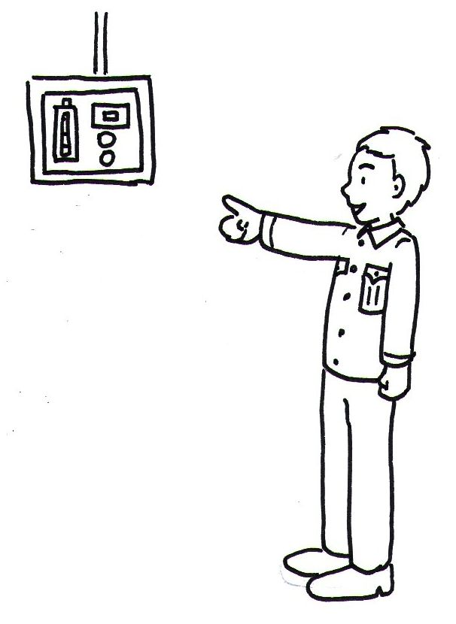
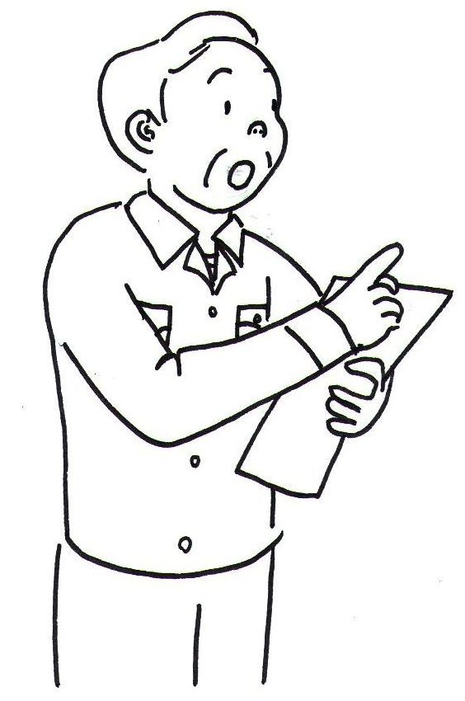

スイッチ、きって
はい、きりました

まどを あけてください。
ドアを しめてください。
つくえの うえを ふいてください。
これを どかしてください。
それを とってください。
あれを はこんでください。
そこに おいてください。
きれいに ならべてください。
もういちど さいしょから してください。
おわったら こえを かけてください。
できたら あつめてください。
どうぐを もとのところに もどしてください。
きちんと かたづけてください。
ごみを すててきてください。
おひるに してください。
きょうは もう あがってください。

